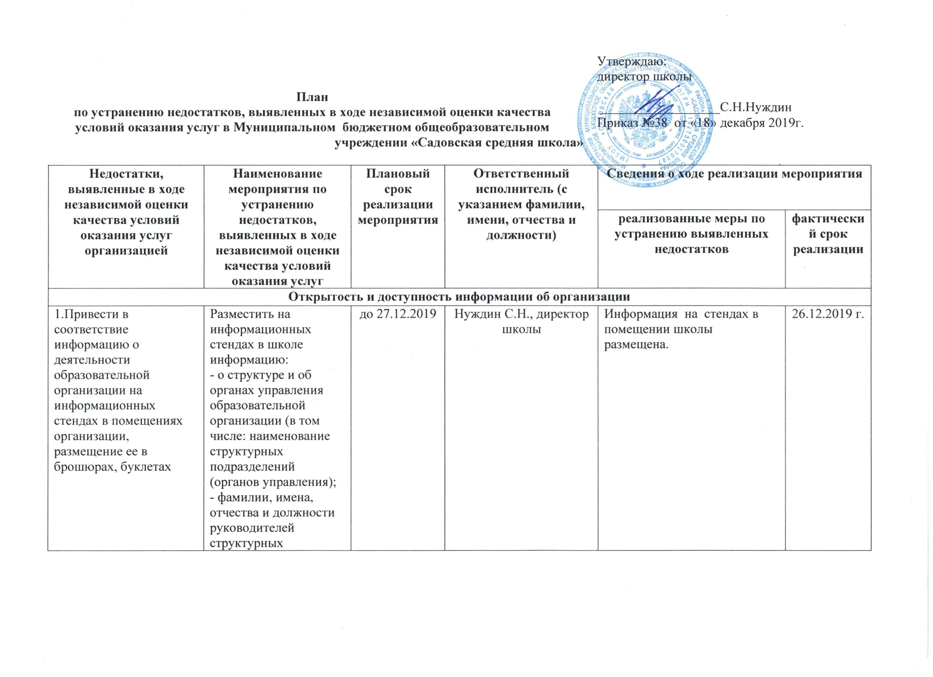

2. Привести в соответствие информацию о деятельности  организации, размещенной на официальном сайте организации в сети «Интернет», порядку размещения информации  на официальном сайте поставщика образовательных услуг в сети «Интернет». |  | Разместить на сайте школы:  - план финансово-хозяйственной деятельности на 2019 год;- информацию об объеме образовательной деятельности, финансовое обеспечение которой осуществляется за счет бюджетных ассигнований федерального бюджета, бюджетов субъектов Российской Федерации, местных бюджетов, по договорам об образовании за счет средств физических и (или) юридических лиц | До 30.12.2019 | Динюшев Р.Ш, ответственный за ведение сайта  Белопашенцева Л.С., главный бухгалтер  Нуждин С.Н., директор школы  Астафьева Л.В., заместитель директора по ВР | Информация размещена на сайте школы:  - план финансово-хозяйственной деятельности на 2019 год;  -информацию об объеме образовательной деятельности, финансовое обеспечение которой осуществляется за счет бюджетных ассигнований федерального бюджета, бюджетов субъектов Российской Федерации, местных бюджетов, по договорам об образовании за счет средств физических и (или) юридических лиц | 26.12.2019
3. Обеспечить наличие и функционирование на официальном сайте образовательной организации информации о дистанционных способах взаимодействия с получателями образовательных услуг |  | Обеспечить наличие и функционирование на сайте школы:  - электронных сервисов (форм для подачи электронного обращения (жалобы), получения консультации по оказываемым услугам);  - раздела "Часто задаваемые вопросы" | До 30.12.2019 | Динюшев Р.Ш., ответственный за ведение сайта | На сайте школы имеется раздел «Обратная связь» https:// https://sadovoe-mou.3dn.ru/index/0-3 Обеспечить наличие и функционирование на официальном сайте школы раздела "Часто задаваемые вопросы"https://sadovoe-mou.3dn.ru/index/chasto_zadavaemye_voprosy/0-222 | 27.12. 2019
Доступность услуг для инвалидов
1.Оборудовать помещения образовательной организации и прилегающей к ней территории с учетом доступности для инвалидов | Оборудовать помещения школы:  - входным пандусом;  - выделить стоянку для автотранспортных средств инвалидов;  - поручнями;  - специальными креслами-колясками;  - специально оборудованными санитарно-гигиени-ческими помещениями в организации |  | До 15 августа 2020 г.  До 01.09.2021  До 01.09.2021 | Нуждин С.Н. директор школы  Акулова Н.Г., завхоз
2.Обеспечить в организации условия доступности, позволяющие инвалидам получать услуги наравне с другими | На 23.12.2019 детей-инвалидов- 4  Поддерживать на сайте школы версию для слабовидящих |  | постоянно | Бурусова Т.А. заместитель директора по УВР  Астафьева Л.В, заместитель директор по ВР | На сайте школы поддерживается версия для слабовидящих | Постоянно
Доброжелательность, вежливость работников образовательной организации
Доброжелательность, вежливость работников образовательной организации | - Провести педагогический совет «Комфортная образовательная среда в школе: проблемы, реалии, перспективы и изменения».  -Провести тренинги, мастер-классы для педагогов и сотрудников школы с целью обеспечения высокого уровня доброжелательности, вежливости, компетентности работников -Провести опрос родителей (предложения по улучшению комфортной среды в школе) |  | До 30 декабря 2019 г.  До 22.02.2020 г  До 20.03.2020  Январь 2020 г. | Бурусова Т.А.,заместитель директора по УВР  Гелагаева Г.В., педагог –психолог  Астафьева Л.В.., заместитель директора по ВР
Удовлетворенность условиями оказания услуг | -Провести общешкольное родительское собрание «Условия благополучия ребенка в школе»  -Включить в тематику классных родительских собраний информацию об условиях оказания услуг школой, о независимой оценке и ее результатах.  -Обеспечить обновление материально-технической базы и информационного обеспечения школы:  - провести косметический ремонт коридоров и рекреаций школы, благоустроить школьный двор. |  | Март 2020 г.  1 раз в четверть  Декабрь 2019 г.  Июль 2020 г. | Астафьева Л.В., заместитель директора по ВР  Классные руководители  Нуждин С.Н., директор школы  Акулова Н.Г., заведующий хозяйством

